**Sơ đồ DFD hàm tìm kiếm sản phẩm**

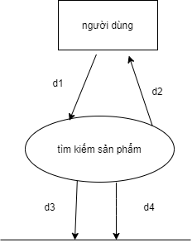

**Ý nghĩa từng dòng dữ liệu:**

D1: Nhập thông tin tìm kiếm

D2: Thông báo tìm kiếm:

TH1: Tìm kiếm thành công.

TH2: tìm kiếm thất bại -> Báo lỗi (không có sản phẩm..)

D3: Xuất thông tin nhân viên

D4:

**Thuật toán xử lý:**

Bước 1: Nhập thông tin tìm kiếm (MãSP, tenSP,v.v)

Bước 2: Thao tác click tìm kiếm

Bước 3: Xuất ra màn hình thông báo thêm như D2

Bước 4:

Bước 5: Kết thúc

**Sơ đồ DFD hàm sửa thông tin sản phẩm**

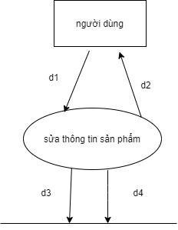

**Ý nghĩa từng dòng dữ liệu:**

D1: Nhập thông tin mã sp

D2: Thông báo sửa:

TH1:sửa thành công.

TH2: sửa thất bại -> Hiển thị nguyên nhân (không tìm thấy maSP…)

D3: Xuất thông sản phẩm đã sửa

D4: truy cập cập nhật kho dữ liệu

**Thuật toán xử lý:**

Bước 1: Nhập thông tin sản phẩm (MãSP,v.v)

Bước 2: Thao tác sửa tên, đơn giá..

Bước 3: Xuất ra màn hình thông báo sửa như D2

Bước 4: Lưu CSDL

Bước 5: Kết thúc

**Sơ đồ DFD hàm xóa sản phẩm**

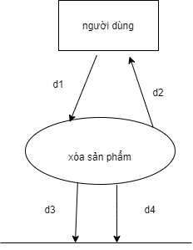

**Ý nghĩa từng dòng dữ liệu:**

D1: Nhập thông tin mã sp

D2: Thông báo xóa.

TH1:xóa thành công.

TH2: sửa thất bại -> Hiển thị nguyên nhân (không tìm thấy maSP…)

D3: Xuất thông sản phẩm đã xóa 1 lần nữa

D4: truy cập cập nhật kho dữ liệu

**Thuật toán xử lý:**

Bước 1: Nhập thông tin sản phẩm (MãSP,v.v)

Bước 2: Thao tác xóa

Bước 3: Xuất ra màn hình thông báo sửa như D2

Bước 4: Lưu CSDL

Bước 5: Kết thúc